**Урок физики в 11 классе**

**Тема**:  **Физика, техника и НТР. Значение физики для развития производительных сил общества.**

**Цели и задачи урока :**

ОБРАЗОВАТЕЛЬНЫЕ: раскрыть роль физики в развитии техники. Показать целостность развития физической картины мира;

Объяснить закономерности развития науки с точки зрения развития человеческого общества;

Доказать значимость научных открытий в развитии производительных сил общества.

**РАЗВИВАЮЩИЕ:**развивать интеллектуальные возможности учащихся, навыки критического мышления, умение работать с учебной и дополнительной литературой, искать информацию в Интернете.

**ВОСПИТАТЕЛЬНЫЕ:**продолжить воспитание бережного отношения к оборудованию, аккуратности в работе с приборами, ответственности за порученное дело.

1. Организационный момент .

Учитель: Давайте обратимся к таким словам о физике.

* **Физика – какая ёмкость слова!**
* **Физика для нас не просто звук.**
* **Физика – основа и опора**
* **Всех без исключения наук.**

***Почему физику считают основой техники? Давайте остановимся на практическом применении физики.***

**Физика - наука, изучающая наиболее общие и фундаментальные закономерности, определяющие структуру и эволюцию материального мира.  
С развитием науки в технике за последние десятилетия произошли грандиозные изменения.  
То, что раньше считалось научной фантастикой, сейчас является реальностью. Современное кино, телевидение, радио, магнитная запись - все это возникло после того, как были изучены многие звуковые, световые и электрические явления.  
В свою очередь, развитие техники влияет на развитие науки. Так, например, усовершенствованные машины, компьютеры, точные измерительные и другие приборы используются учеными при исследовании физических**

**явлений. После того как были созданы современные приборы и ракеты, стало возможным глубже изучить космическое пространство.  
На основе ее достижений перестраиваются энергетика, связь, транспорт, строительство, промышленное и сельскохозяйственное производство.**

**Физика - фундамент современной техники. Она лежит в основе всех наиболее значимых направлений технического прогресса, в том числе таких, как:**

* **освоение новых источников энергии и совершенствование традиционных;**

**создание новых конструкционных, инструментальных и строительных материалов;**

**разработка новых производственных технологий и совершенствование существующих;**

**вовлечение в производство вторичных энергетических и материальных ресурсов;**

**автоматизация производственных процессов; роботизация производства;**

**электронизация народного хозяйства, внедрение в производство и управление им электронно-вычислительной техникой;**

**рост в оптимальных пределах единичных мощностей, повышение КПД и производительности машин;**

**интенсификация технологических процессов производства;**

**стандартизация и унификация продукции;**

**охрана, рациональное использование, воспроизводство и приумножение естественных богатств природы, создание оптимальных естественных условий для жизни;**

**электрификация страны как основа всех основных направлений технического прогресса.**

**Революция в энергетике вызвана возникновением атомной энергетики. Запасы энергии, хранящиеся в атомном топливе, намного превосходят запасы**

**энергии в еще не израсходованном обычном топливе. Уголь, нефть и природный газ в наши дни превратились в уникальное сырье для большой химии. Сжигать их в больших количествах — значит загрязнять атмосферу и наносить непоправимый ущерб этой важной области современного производства. Поэтому весьма важно использовать для энергетических целей атомное топливо (уран, торий). Тепловые электростанции оказывают неустранимое опасное воздействие на окружающую среду, выбрасывая углекислый газ. В то же время атомные электростанции при должном уровне контроля могут быть безопасны.**

**Термоядерные электростанции в будущем навсегда избавят человечество от заботы об источниках энергии. Как мы уже знаем, научные основы атомной и термоядерной энергетики целиком опираются на достижения физики атомных ядер**

**Создание материалов с заданными свойствами привело к изменениям в строительстве. Техника будущего будет создаваться в значительной степени не из готовых природных материалов, которые уже в наши дни не могут сделать ее достаточно надежной и долговечной, а из синтетических материалов с наперед заданными свойствами. В создании таких материалов наряду с большой химией все возрастающую роль будут играть физические методы воздействия на вещество. В них заложена возможность получения материалов с предельными характеристиками и создания принципиально новых методов обработки вещества, коренным образом изменяющих современную технологию.**

**Физика и информатика.**

**Физика вносит решающий вклад в создание современной вычислительной техники, представляющей собой материальную основу информатики.**

**Современная физика открывает новые перспективы для дальнейшей миниатюризации, увеличения быстродействия и надежности вычислительных машин. Применение лазеров и развивающейся на их основе голографии таит в себе огромные резервы для совершенствования вычислительной техники**

**Автоматизация производства**

**Предстоит огромная работа по созданию комплексно-автоматизированных производств, включающих в себя гибкие автоматические линии, промышленные роботы, управляемые микрокомпьютерами, а также разнообразную электронную контрольно-измерительную аппаратуру. Научные основы этой техники органически связаны с радиоэлектроникой, физикой твердого тела, физикой атомного ядра и рядом других разделов современной физики.**

* **Рассмотрим некоторые этапы развития физики. Возникновение физической теории связано с именем выдающегося английского физика и математика Исаака Ньютона. Обобщив результаты наблюдений и опытов своих предшественников (Н. Кеплера, Г. Галилея), Ньютон создал огромный труд «Математические начала натуральной философии ». В этой работе он изложил важнейшие законы механики. Законы Ньютона привели к бурному развитию представлений о механическом движении.**

**Дальнейшее развитие физики определилось изучением тепловых и электромагнитных явлений. Стремление ученых проникнуть в глубь тепловых процессов привело к зарождению идей о молекулярном строении вещества.**

**Исследования электромагнитных явлений коренным образом изменило научную картину мира. Оказалось, что нас окружают физические тела и поля. Общую теорию электромагнитных явлений создал Джеймс Максвелл.**

**Теория Максвелла объяснила природу света и помогла разработке новых технических приборов и устройств, основанных на явлениях электромагнетизма.**

**Новый этап бурного развития физики начался в ХХ в. Возникли и стали развиваться новые направления: ядерная физика, физика элементарных частиц, физика твердого тела и др. Возросла роль физики и ее влияние на технический и социальный прогресс. Свой вклад в развитие современной физики внесли видные ученые России: Н. Г. Басов, П. Л. Капица, Л. Д. Ландау, Л. И. Мандельштам, А. М. Прохоров и др..**

**Ярким подтверждением связи науки и техники явился огромный прорыв в области изучения космоса. Так, 4 октября 1957 г. в нашей стране был запущен первый в мире искусственный спутник Земли, а 12 апреля 1961 г. Юрий Алексеевич Гагарин стал первым космонавтом. Его полет длился 1 ч 48 мин. 21 июля 1969 г. впервые была осуществлена посадка на Луну американского**

**космического корабля с астронавтами на борту: Нилом Армстронгом и Эдвином Олдрином. Большой вклад в научную и техническую разработку космических полетов сделал Сергей Павлович Королев.**

**Вывод:**

**Для развития физики исключительно важное значение имеет развитие техники. Требования техники определяют, как правило, направления развития науки. Техника дает физике мощные средства научного исследования природы, например ускорители элементарных частиц, с помощью которых уже сделаны фундаментальные физические открытия.**

**Давно установлено, что если техника в значительной степени зависит от состояния науки, то в гораздо большей мере наука зависит от состояния и потребностей техники.**

***Ученые говорят, что когда у общества появляется техническая потребность, то это двигает науку вперед больше, чем десяток университетов.***

***Итак, мы сегодня с вами отправимся в путешествие, а куда, мы узнаем если расшифруем следующие слова.***

***«Расшифровать слова», взяв указанную букву.***

***Первое слово. Радужная Полоска из семи цветов. (1-ю.)***

***Она бывает кинетическая, потенциальная и внутренняя (3-ю)***

***Раздел физики, изучающий движение тел.(1-ю)***

***Его называют отцом физики ( последнюю). ( СЕМЬ)***

***Второе слово. Кто открыл частицу нейтрон ? (1-ю)***

***Назовите основное топливо ядерных реакторов и атомных бомб ? (1-ю)***

***Этот изотоп водорода образует с кислородом тяжёлую воду. (1-ю)***

***Две силы, действующие со стороны магнитного поля.( 3-ю)***

***Физическая величина, показывающая какое действие оказывает одно тело на другое.(1-ю) ( ЧУДЕС)***

***Учёный, которого студенты называли «Крокодил»? ( 1-ю) ( РОССИИ)***

***12 июня 2008 года в День независимости России на Красной площади были объявлены победители конкурса. Ими стали…***

***Об этих чудесных местах нашей необъятной Родины мы узнаем из нашего путешествия. А по ходу нашего путешествия ребята расскажут нам о различных средствах передвижения.***

***Первым пунктом нашего путешествия будет***



***ОЗЕРО БАЙКАЛ.***

Озеро, максимальная глубина которого достигает 1,637 км (в среднем 730 метров), образовалось 25-30 млн. лет назад.

Содержит в себе около 22 процентов земных запасов пресной воды. В Байкал впадает 336 рек, а вытекает одна Ангара.

Байкал населяют около 600 растений и более 1200 видов животных, в том числе 50 рыб.

Зимой огромное озеро замерзает.

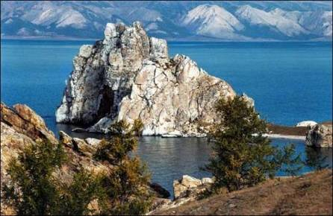

***Об Истории развития пароходства нам расскажет Магомедов Муса.***

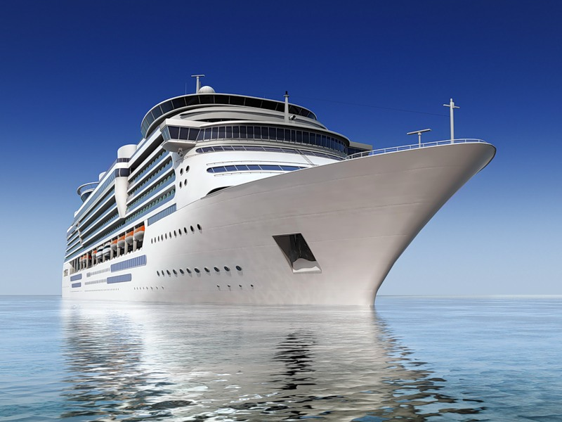

**Второй пункт нашего прибытия**

**Столбы Выветривания**

**Столбы образовались в результате разрушения древних гор, из которых долгие тысячелетия были выветрены и вымыты все мягкие породы.**

**Геологический памятник в Коми представляет собой семь столбов высотой от 30 до 42 метров**

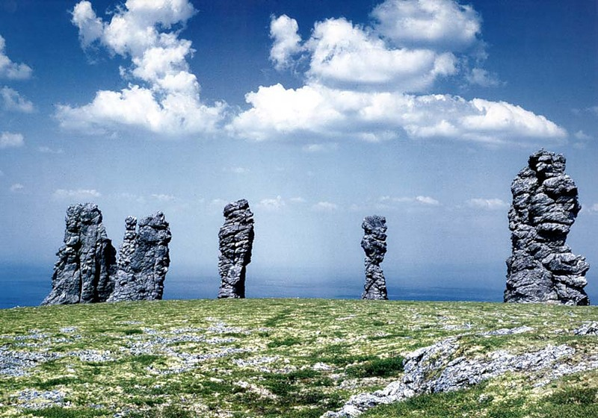

**Следующая информация « История воздухоплавания» представлена Магомедгаджиевым Султаном.**

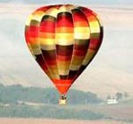

**Вот мы знакомимся со следующим пунктом путешествия**

**Собор Василия Блаженного**

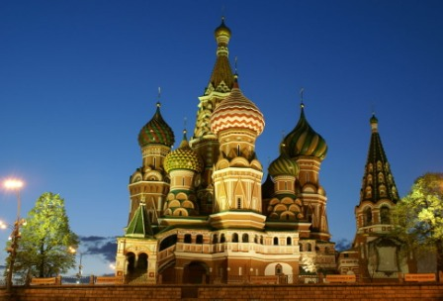 **Главный храм Красной площади, построенный по указу Ивана Грозного. Возведение собора было начато в связи с завоеванием Казанского ханства.** **Восемь отдельных церквей храма символизируют восемь решающих боев за Казань.**  **Эти церкви сгруппировали вокруг девятой, главной.**

**Об Истории паровозов нам расскажет Гаджиев Гаджимурад**

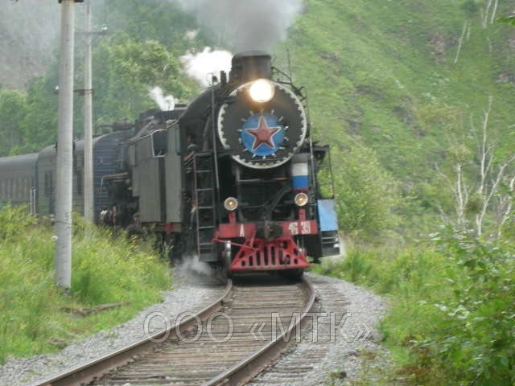

А вот мы у стен Петергофа.

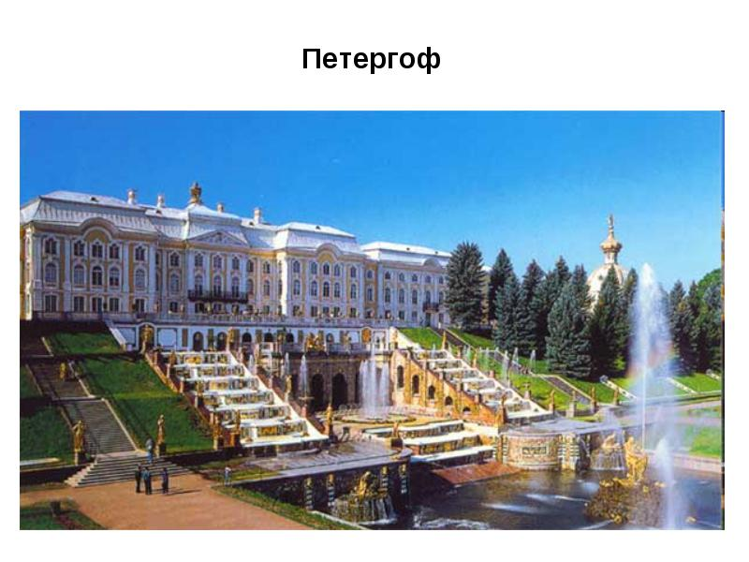

**Дворцовый комплекс, основанный в начале XVIII века. В парке Петергофа расположены 150 фонтанов и три каскада.**

**Об Истории автомобилестроения нам доложит Алиева Барият**

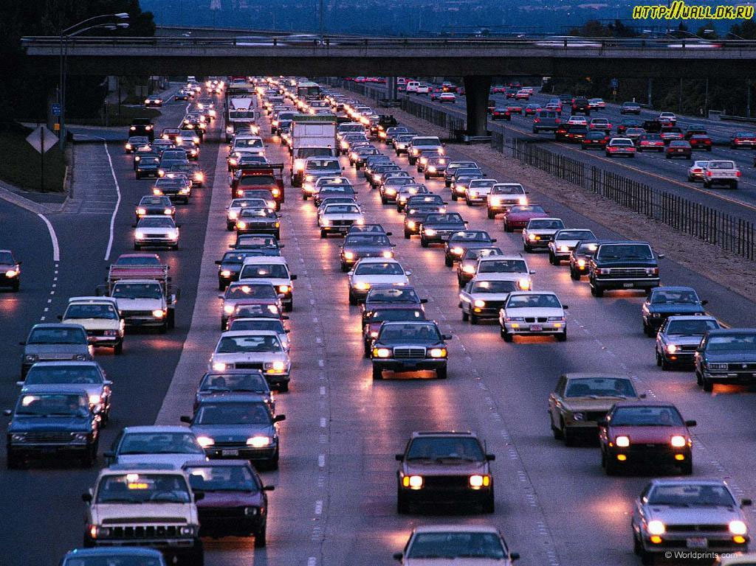 **Д Перед нами Долина Гейзеров**

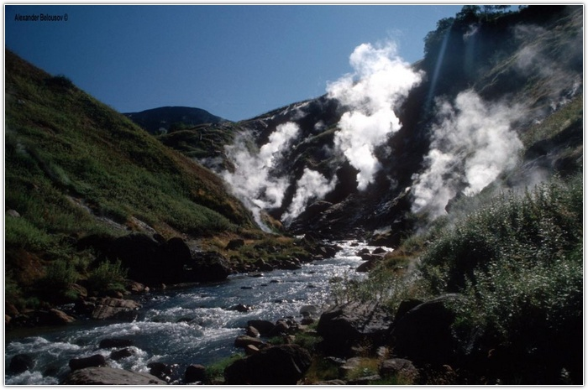

**Вулканическая впадина на полуострове Камчатка в несколько километров, в ней находятся десятки гейзеров. Температура горячих источников составляет 96-990 градусов Цельсия**

**История самолётостроения представляется Замовым Абдулом**

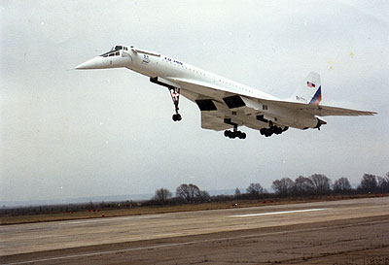

**Перед нами величественный Эльбрус**

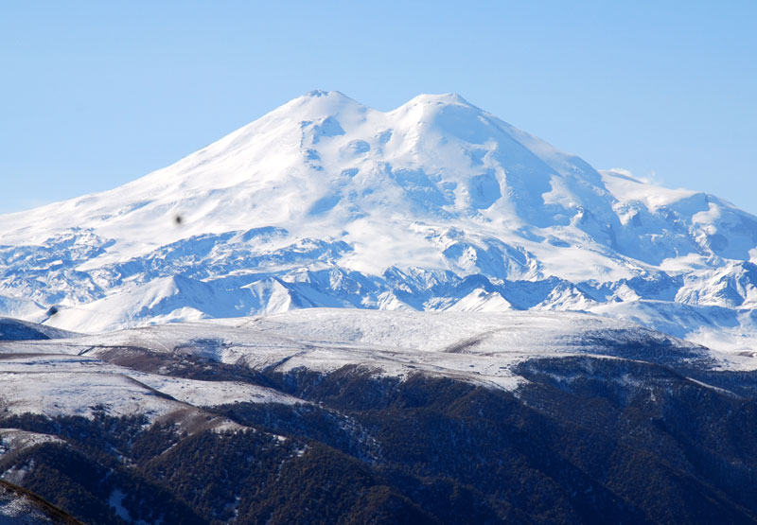

**Самая высокая точка России и Европы. Гора состоит из двух хребтов высотой 5, 642 и 5,621 км. Хребты разделены седловиной. В стороны от шапки льда, которой покрыт Эльбрус, спускаются десятки ледников.**

**История вертолётостроения представляется Замовым Абдулом**

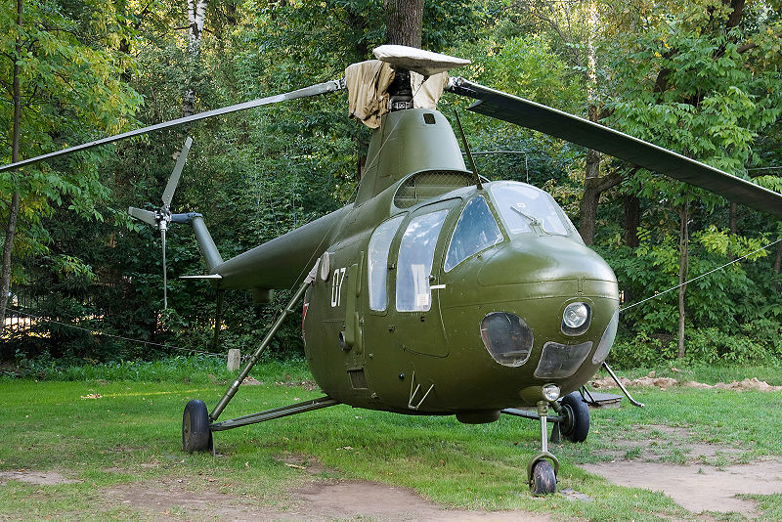

**Последним пунтктом из Семи Чудес России является Мамаев курган**

* **По легенде, застава на этом кургане основана ханом Мамаем. 2 февраля 1943 года в районе Мамаева Кургана закончилась Сталинградская битва. Мемориал в честь этой битвы построили на кургане в 1959-1967 годах. Главная составляющая комплекса Мамаев Курган - статуя Родины-Матери 52 метровой высоты. От подножия к верху кургана ведут 200 ступеней, символизирующие 200 дней и ночей Сталинградской битвы**

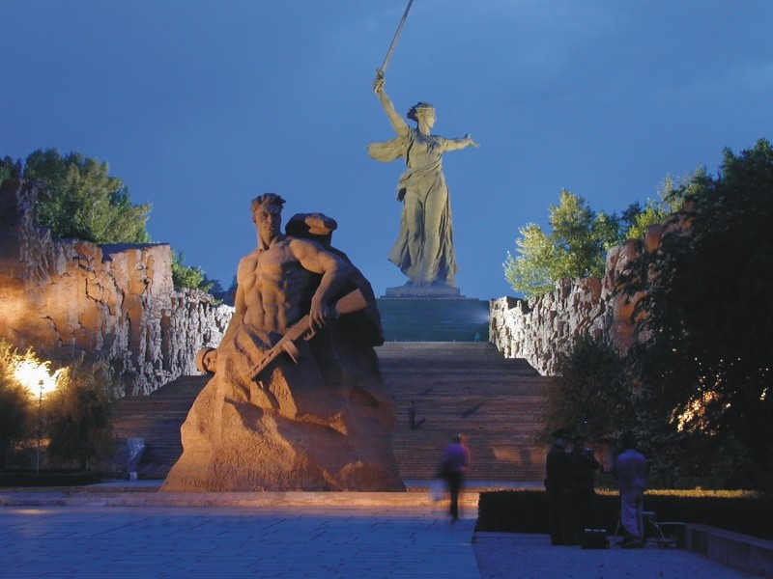

**История развития средств связи представляется Алиевой Барият.**

 

***Учитель: Ребята в связи с 75 годовщиной победы нашего народа в ВОВ мы***

***не можем не рассмотреть ученых физиков, внесших огромный вклад в развитие науки и техники в годы Великой Отечественной войны.***

**Чтоб снова на земной планете Не повторилось той зимы,**

**Нам нужно, чтобы наши дети** **Об этом помнили, как мы!**

**Я не напрасно беспокоюсь,**  **Чтоб не забылась та война:**

**Ведь эта память наша совесть.** **Она как сила нам нужна.**

***Отечественная наука и техника встали на военную вахту, от академика до лаборанта и механика. Наука направила без промедления все свои усилия, знания и умения напрямую или косвенную помощь фронту.***

***“Катюша”***

***В создании*** ***реактивного оружия-*** ***артиллерийской*** ***установки “Катюша”***

***участвовали ученые и*** ***конструкторы:*** ***Н.И. Тихомиров,***  ***В.А. Артемьев,***

**и многие другие** 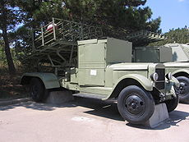**.**

**Курчатов Игорь Васильевич в 1941 году вместе с А.П. Александровым**

**и В.М. Тучкевичем работали над проблемой противоминной защиты кораблей**

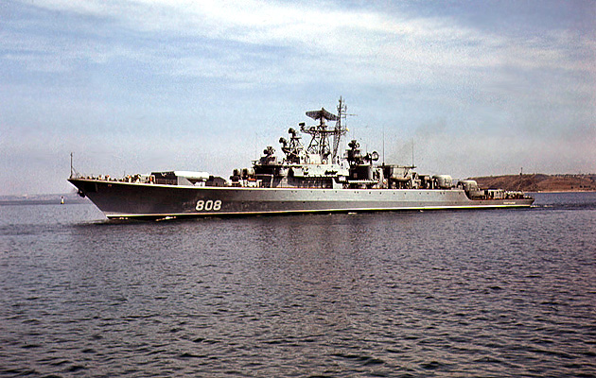

**Академик Мстислав Всеволодович Келдыш решил задачу флаттера-**

**Самопроизвольного разрушения крыла самолета. Появилась возможность**

**Значительно увеличить скорость и маневренность Самолетов.**

***Из воспоминаний летчика – трижды героя Кожедуб И.Н****.*

**в экстремальных ситуациях самолету удавалось достигать скоростей, превышающих расчетную на несколько десятков километров в час**

**Этот факт свидетельствует о большой ответственности наших авиаконструкторов, создающих новую технику.**

**Установка, созданная в лаборатории Юрия Борисовича Кобзарева, позволяла обнаруживать технику противника на значительных расстояниях. Радиолокационные установки охраняли и воздушное пространство на подступах к столице нашей Родины** 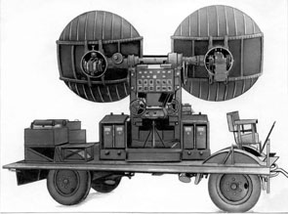**.**

***В годы Великой Отечественной войны специально для партизанских отрядов под руководством академика Абрама Фёдоровича Иоффе был разработан термогенератор. Он служил источником электропитания для радиоприемников и радиопередатчиков.***

***Труды академика Верещагина Леонида Федоровича позволили создать первую в мире установку по упрочению стволов минометов и других артиллерийских систем, в которых был использован принцип действия сверхвысоких давлений на кристаллическую структуру металла. Эта установка дала возможность увеличить срок службы орудий, их дальнобойность, а также применять для их изготовления менее качественные сорта стали.***

***Чтобы обеспечить возросшую потребность различных отраслей военной промышленности в жидком кислороде, ученые сконструировали самую мощную в мире сжижительную установку. Она резко отличалась от имеющихся аналогов тем, что сжижение происходило при давлении всего в 6 атмосфер. Капица Петр Леонидович***

***Дорога жизни.***

***Группа ученых, изучила механические свойства ледового покрова (его прочность, хрупкость, грузоподъемность, условия пролома) и на основе этого разработала правила движения автоколонн по льду. Благодаря строгому выполнению этих правил, дорога действовала без аварий, не было случая разрушения льда из-за деформации или резонанса при движении транспорта.***

***Народ очень точно назвал ее Дорогой жизни. От нее зависело спасение жителей Ленинграда, обеспечение фронта всем необходимым.***

***22 ноября 1941 года на еще не окрепший лед вышли первые грузовики***

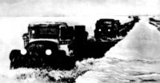

* ***Китайгородский Исаак Ильич* *изобрел пуленепробиваемое стекло для самолетов.***

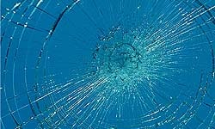

**Примечательно, что ученые, работавшие в различных областях науки и техники и ковавшие общенародную победу в смертельной битве со злейшим врагом человечества, - фашизмом, проявляли безграничный патриотизм и огромную любовь к Отчизне, стойкость и личное мужество.**

***Яков Исидорович*  *Перельман* во время ВОВ обучал молодых солдат как**

**ориентироваться на местности. Как бросать гранаты, снаряды, мины, бутылки с зажигательной смесью. Скончался от голода 16 марта 1942 года.**

**Сейчас мы живем в мире, и чтобы быть здоровыми, нам надо заботиться о своем жилище, в котором мы используем достижения науки.**

**Со своей проектной работой « Экология жилища» выступит Курбанова Диана.**

**Выводы:**

**В современном естествознании физика является одной из лидирующих наук. Она оказывает огромное влияние на различные отрасли науки и техники. Наука вообще, и физика в частности, стала непосредственной производительной силой.**

**Использование современных технологий в различных аспектах жизни человека требует более квалифицированных работников.**

**Физика, постоянно развивающаяся наука и развиваться она будет до тех пор, пока существует человечество, поэтому каждый из вас может включиться в процесс развития науки физики.**

**Мое вам пожелание словами Ломоносова « Везде исследуйте всечасно, что есть велико и прекрасно, чего ещё не видел свет!»**

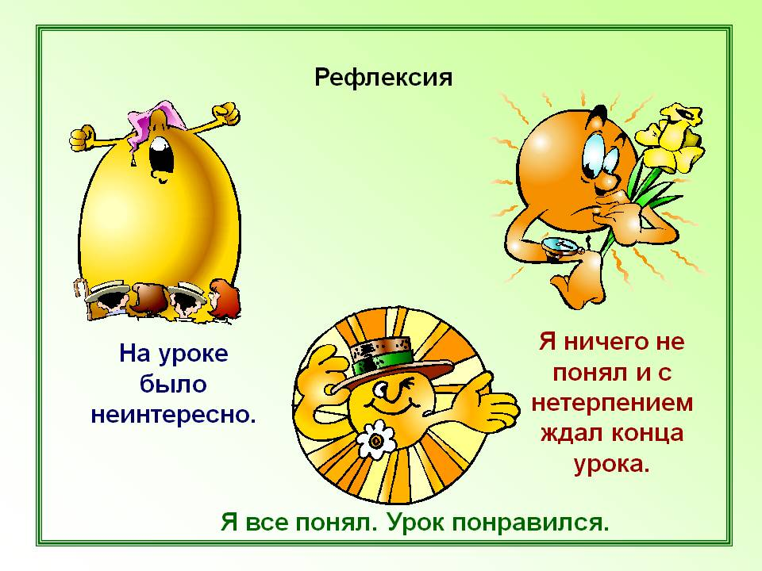

**Всем я выставляю оценки 5. Все поработали хорошо и ответственно.**

**Спасибо за урок!**